 | Exercícios
Nome:Willian Rodrigues Gonçalves | Turma: Banco de Dados  3º Semestre
Professor | Data: 14/10/2016
PRÁTICA 7 – PL-SQL

Instruções:
- Poderá ser realizado em dupla;
- Postar no Moodle este documento contendo as respostas e nomes dos alunos.
- Data da Entrega 21/10/2016

PARTE 1 - CURSOR IMPLÍCITO

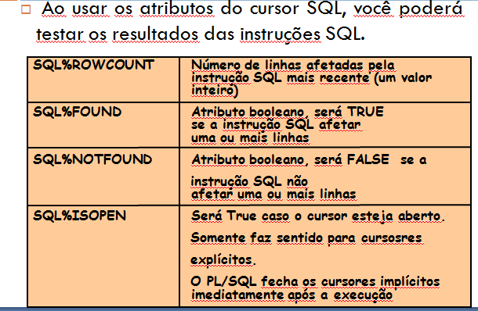

- Crie um bloco anônimo utilizando a Instrução SELECT e o atributo SQL%ROWCOUNT. Grave em um arquivo *.sql.

VARIABLE RESULTADO NUMBER;
DECLARE
V_SAL NUMBER(9,2);
BEGIN
SELECT SAL INTO V_SAL FROM EMP WHERE DEPTNO = 3;
:RESULTADO := SQL%ROWCOUNT;
END;
/
PRINT RESULTADO;

- Crie um bloco anônimo utilizando a Instrução INSERT e o atributo SQL%ROWCOUNT . Grave em um arquivo *.sql
CREATE TABLE FUNC_MES(
MES NUMBER(2),
NAME VARCHAR2(50)
);

VARIABLE RESULTADO NUMBER;
BEGIN
FOR EMP_RECORD IN (SELECT * FROM EMP) LOOP
IF EMP_RECORD.ENAME = 'LISA'
THEN INSERT INTO FUNC_MES VALUES(1,EMP_RECORD.ENAME);
END IF;
END LOOP;
:RESULTADO := SQL%ROWCOUNT;
END;
/
PRINT RESULTADO;

- Crie um bloco anônimo utilizando a Instrução UPDATE e o atributo SQL%ROWCOUNT. Grave em um arquivo *.sql

VARIABLE RESULTADO NUMBER;
BEGIN
UPDATE EMP SET DEPTNO = 2 WHERE DEPTNO = 1;
:RESULTADO := SQL%ROWCOUNT;
END;
/
PRINT RESULTADO;

- Crie um bloco anônimo utilizando a Instrução DELETE e os atributos SQL%ROWCOUNT e SQL%FOUND. Grave em um arquivo *.sql.

VARIABLE RESULTADO NUMBER;
BEGIN
DELETE FROM EMP WHERE ENAME = 'JOHN';
IF SQL%FOUND
THEN :RESULTADO := SQL%ROWCOUNT;
END IF;
END;
/
PRINT RESULTADO;

- Crie um bloco anônimo utilizando as Instruções SELECT e SQL%NOTFOUND. Grave em um arquivo em um arquivo *.sql
VARIABLE RESULTADO NUMBER;
DECLARE
V_SAL NUMBER(9,2);
BEGIN
SELECT SAL INTO V_SAL FROM EMP WHERE ENAME = 'HOMER';
IF SQL%NOTFOUND
THEN :RESULTADO := 0;
ELSE
:RESULTADO := SQL%ROWCOUNT;
END IF;

END;
/
PRINT RESULTADO;

PARTE 2 - CURSOR EXPLÍCITO

1 – Testar e explicar o código abaixo:

SET SERVEROUTPUT ON
DECLARE
CURSOR emp_cursor IS
SELECT ename, deptno
FROM emp;
BEGIN
FOR emp_record IN emp_cursor LOOP
--implicit open and implicit fetch occur
IF emp_record.deptno = 3 THEN
DBMS_OUTPUT.PUT_LINE ('Funcionário ' || emp_record.ename || ' trabalha no Departamento de Vendas.');
END IF;
END LOOP; --implicit close occurs
END ;
/

Resposta
Este código abre um cursor e realiza um for no mesmo, procurando por funcionários que tenham o código de departamento 3, caso ache um registro que atenda esse condicional é impresso na tela o nome do funcionário, falando que o mesmo pertence ao departamento de vendas.

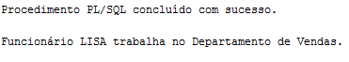
2 – Testar e explicar o código abaixo:

ACCEPT p_cargo_func PROMPT 'Digite o CARGO do funcionário ‘
VARIABLE g_n_ocorrencias NUMBER;
DECLARE
v_cargo_func emp.job%TYPE := '&p_cargo_func';
v_nome_func emp.ename%TYPE;
v_sal_mes emp.sal%TYPE;
v_sal_ano number(9,2);
CURSOR sal_func_cursor IS
SELECT ename, sal, sal * 12
FROM emp
WHERE job = v_cargo_func;
BEGIN
OPEN sal_func_cursor;
LOOP
FETCH sal_func_cursor INTO v_nome_func, v_sal_mes, v_sal_ano;
EXIT WHEN sal_func_cursor%NOTFOUND;

INSERT INTO sal_tot VALUES(v_nome_func, v_sal_ano);
END LOOP;
:g_n_ocorrencias := sal_func_cursor%ROWCOUNT;
CLOSE sal_func_cursor;
END;
/
PRINT g_n_ocorrencias

Resposta
Este código recebe do usuário um cargo desejado, e abre um cursor com o nome do funcionário, o salário mensal e o salário anual. Após o cursor ser aberto, é efetuado um loop utilizando um fetch para colocar as colunas do cursor na variáveis declaradas no bloco anônimo, e assim inserir esses elementos em uma nova tabela SAL_TOT. No final é impresso o número de registros do cursor explícito através de um comando de cursor implícito.
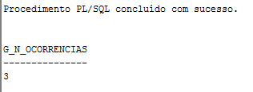

3 – Faça um bloco PL/SQL para recuperar todos os funcionários da tabela EMP um a um usando FOR LOOP em conjunto com um cursor. Fazer uma condição IF/END IF para saber
quais os funcionários que ganham menos que 1000 e exibi-los.

SET SERVEROUTPUT ON
BEGIN
FOR emp_record IN (SELECT * FROM EMP) LOOP
IF emp_record.sal < 1000 THEN
DBMS_OUTPUT.PUT_LINE ('FUNCIONÁRIO: ' || EMP_RECORD.ENAME);
END IF;
END LOOP; --implicit close occurs
END ;
/

4 - Faça um bloco que execute a soma de todos os salários da tabela EMP e mostre o resultado na tela. (Utilize cursor)
SET SERVEROUTPUT ON
DECLARE RESULTADO NUMBER(9,2):= 0;
BEGIN
FOR emp_record IN (SELECT * FROM EMP) LOOP
RESULTADO := RESULTADO + EMP_RECORD.SAL;
END LOOP; --implicit close occurs
DBMS_OUTPUT.PUT_LINE ('TOTAL DOS SALÁRIOS DE EMP: ' || RESULTADO);
END ;
/

5 - Faça um bloco que execute um acréscimo de salário de 20% para todos os empregados da tabela EMP e mostre na tela os resultados do salário anterior e posterior ao acréscimo de salário. (utilize cursor)

SET SERVEROUTPUT ON
DECLARE
SALARIO_ANTERIOR NUMBER(9,2):= 0;
SALARIO_NOVO NUMBER(9,2):=0 ;
BEGIN
FOR emp_record IN (SELECT * FROM EMP) LOOP
SALARIO_ANTERIOR := EMP_RECORD.SAL;
SALARIO_NOVO := EMP_RECORD.SAL * 1.2;
UPDATE EMP SET SAL = SAL*1.2 WHERE (ENAME = EMP_RECORD.ENAME) AND (SAL = EMP_RECORD.SAL) AND (JOB = EMP_RECORD.JOB);
DBMS_OUTPUT.PUT_LINE ('FUNCIONÁRIO: ' || EMP_RECORD.ENAME || ' SALÁRIO ANTERIOR: ' || SALARIO_ANTERIOR || ' SALÁRIO NOVO:' || SALARIO_NOVO);
END LOOP; --implicit close occurs

END ;
/

6 – Faça um bloco que delete todos os empregados que ganham menos que 1500. Utilize cursor.

SET SERVEROUTPUT ON
BEGIN
FOR emp_record IN (SELECT * FROM EMP) LOOP
IF emp_record.sal < 1500 THEN
DELETE FROM EMP WHERE (ENAME = EMP_RECORD.ENAME) AND (SAL = EMP_RECORD.SAL) AND (JOB = EMP_RECORD.JOB);
END IF;
END LOOP; --implicit close occurs
END ;
/

